Министерство науки и высшего образования Российской Федерации
Федеральное государственное автономное образовательное учреждение высшего образования
Национальный исследовательский ядерный университет «МИФИ»
Саровский физико-технический институт – филиал НИЯУ МИФИ
Физико-технический факультет
Кафедра философии и истории
XXХIV студенческая конференция по гуманитарным и социальным наукам
XIII студенческая конференция по социологии
V студенческая стратегическая сессия
«Социология техники: Техника как культура»
7 декабря 2022 г.

Студенты СарФТИ НИЯУ МИФИ о гуманитаризации технического образования
Доклад:
Д. Волков, М. Баканов, К. Воробьёв,
В. Капитанов, Д. Ионов
ТМ-30
Преподаватель:
кандидат исторических наук, доцент
О.В. Савченко

Саров-2021
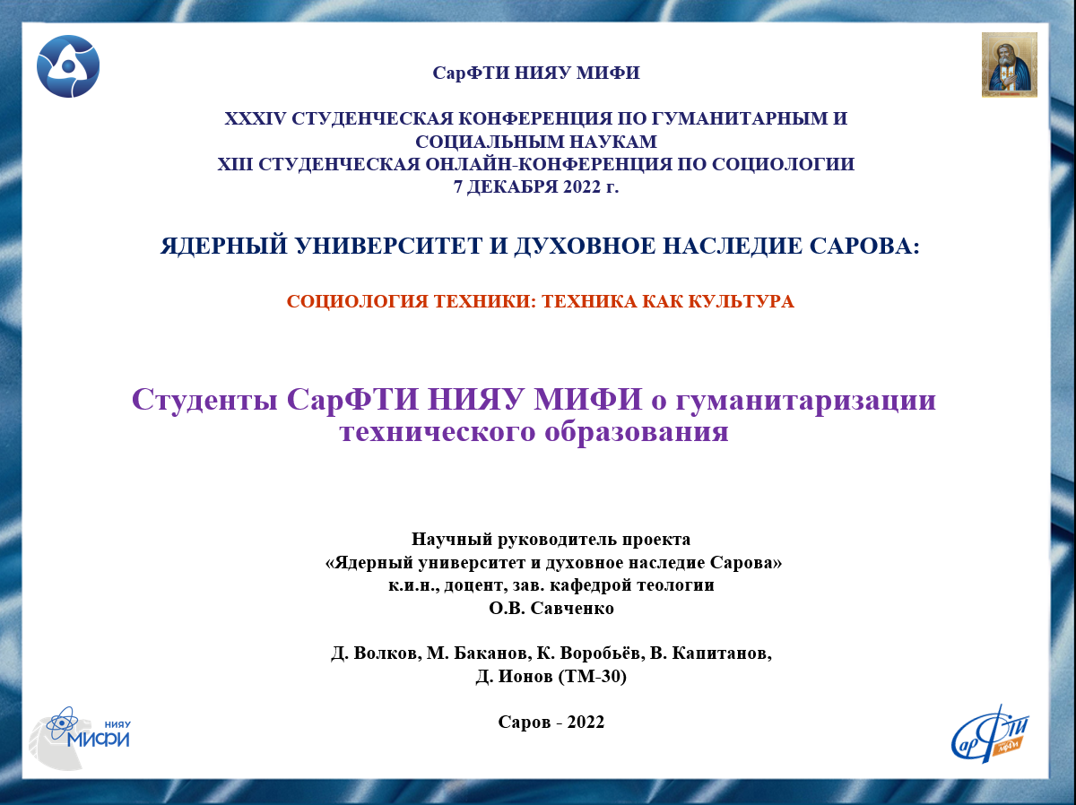
Слайд 1
Добрый день! Мы представляем доклад на тему: Студенты СарФТИ НИЯУ МИФИ о гуманитаризации технического образования.
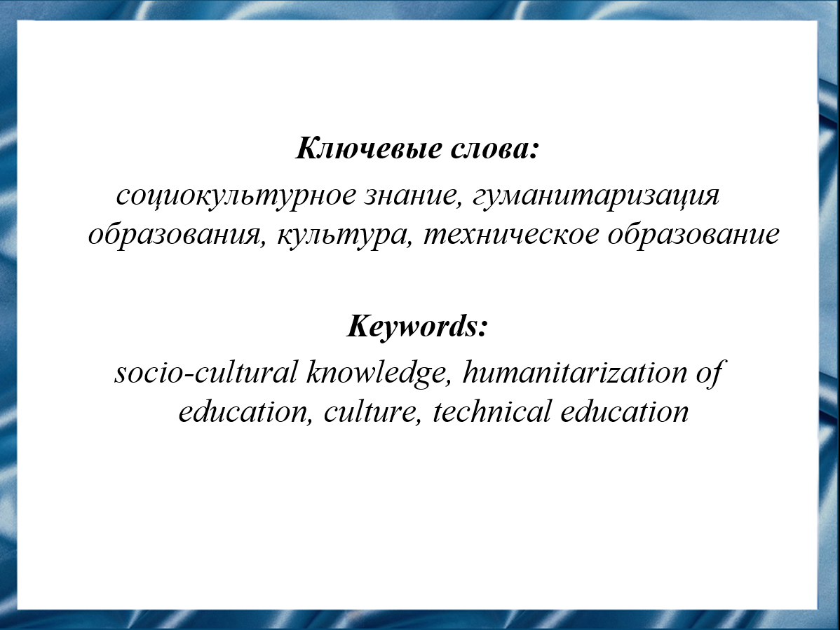
Слайд 2
Гуманитаризация технического образования – это взаимоотношение и взаимодействие гуманитарных и технических дисциплин, единства технократической и гуманитарной культуры, где кроме своих профессиональных знаний и умений специалист должен обладать общей культурой, и чем выше уровень его общей культуры, тем лучше для него и для общества. Гуманитаризация в технических вузах осложняется отношением студентов к гуманитарным наукам как к чему-то второстепенному, необязательному.
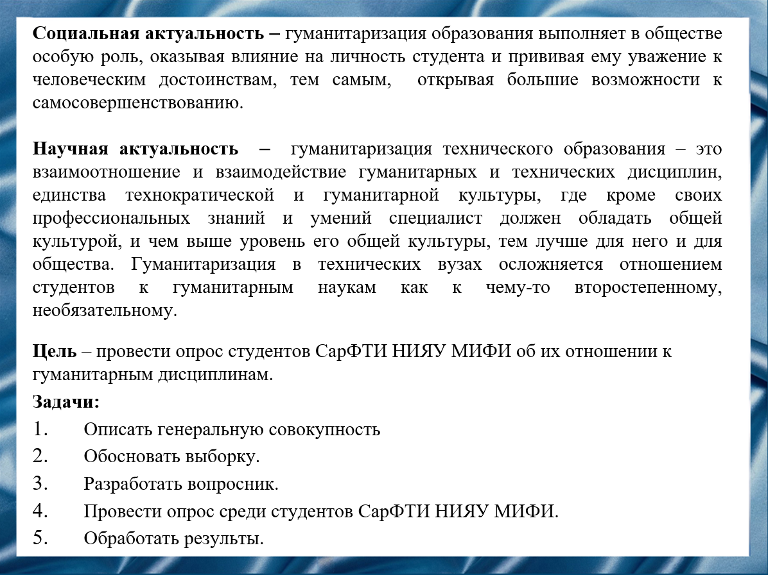
Слайд 3
Цель нашего доклада - провести опрос студентов СарФТИ НИЯУ МИФИ об их отношении к гуманитарным дисциплинам.
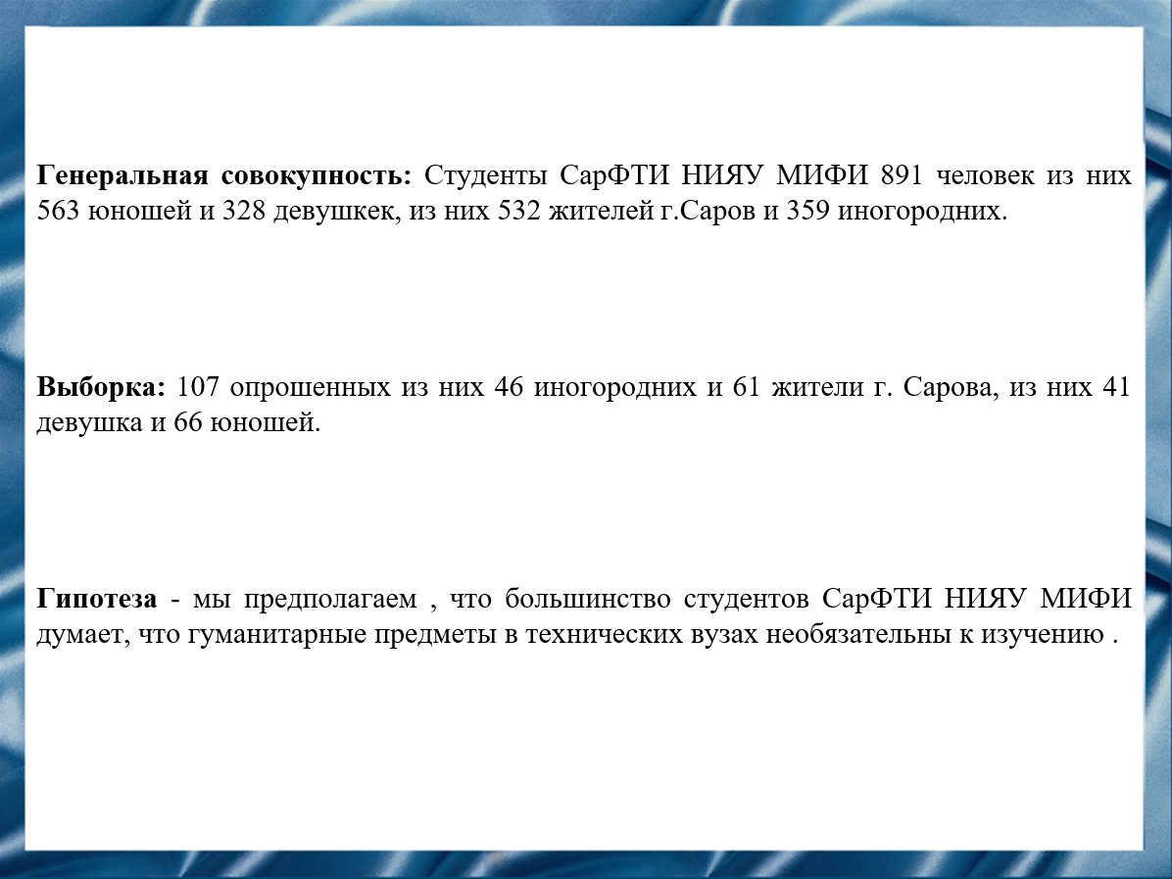
Слайд 4
Перед началом опроса наша команда выдвинула гипотезу, мы предполагаем, что, большинство студентов СарФТИ НИЯУ МИФИ думает, что гуманитарные предметы в технических вузах необязательны к изучению.
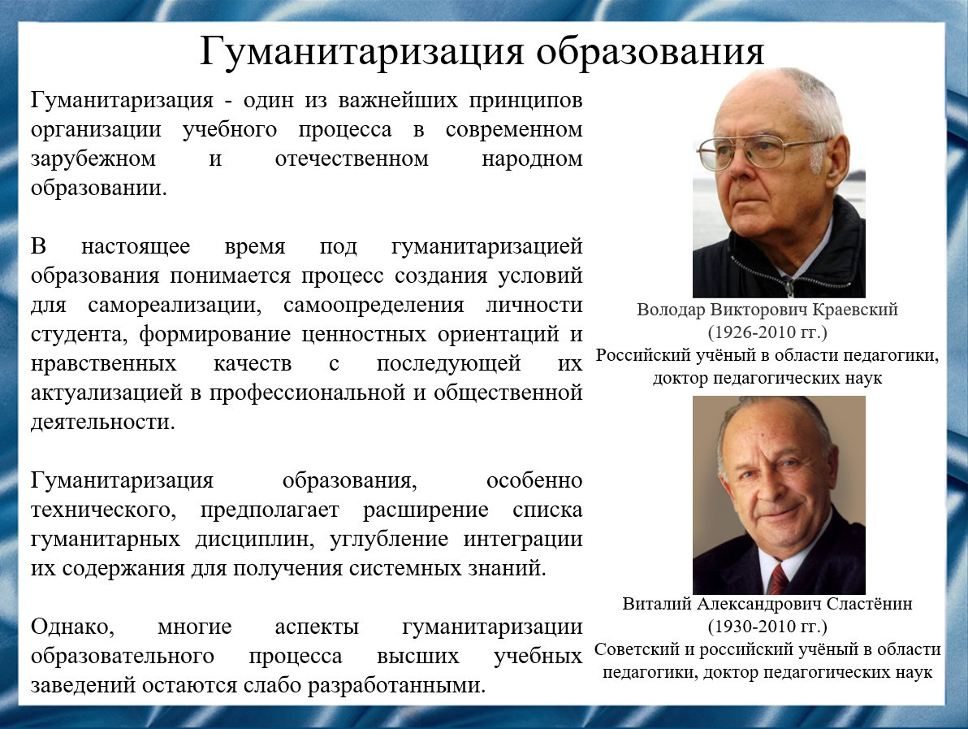
Слайд 5
Процессы, происходящие в современном мировом сообществе, принципиально изменили взгляд на роль и место образования в нем. Одной из наиболее значимых тенденций развития образования стала его гуманитаризация. Выработка подрастающим поколением навыков, манер, норм поведения, форм мышления и эмоциональной жизни, которые характерны для определенного типа культуры, для определенного исторического периода, остается актуальной. Это означает не простое усвоение системы знаний, а становление личности посредством овладения личностно и общественно значимыми знаниями.
Теоретические основы гуманитаризации системы образования изложены в работах Володара Викторовича Краевского, Виталия Александровича Сластёнина и др. Однако, многие аспекты гуманитаризации образовательного процесса высшей школы остаются слабо разработанными.
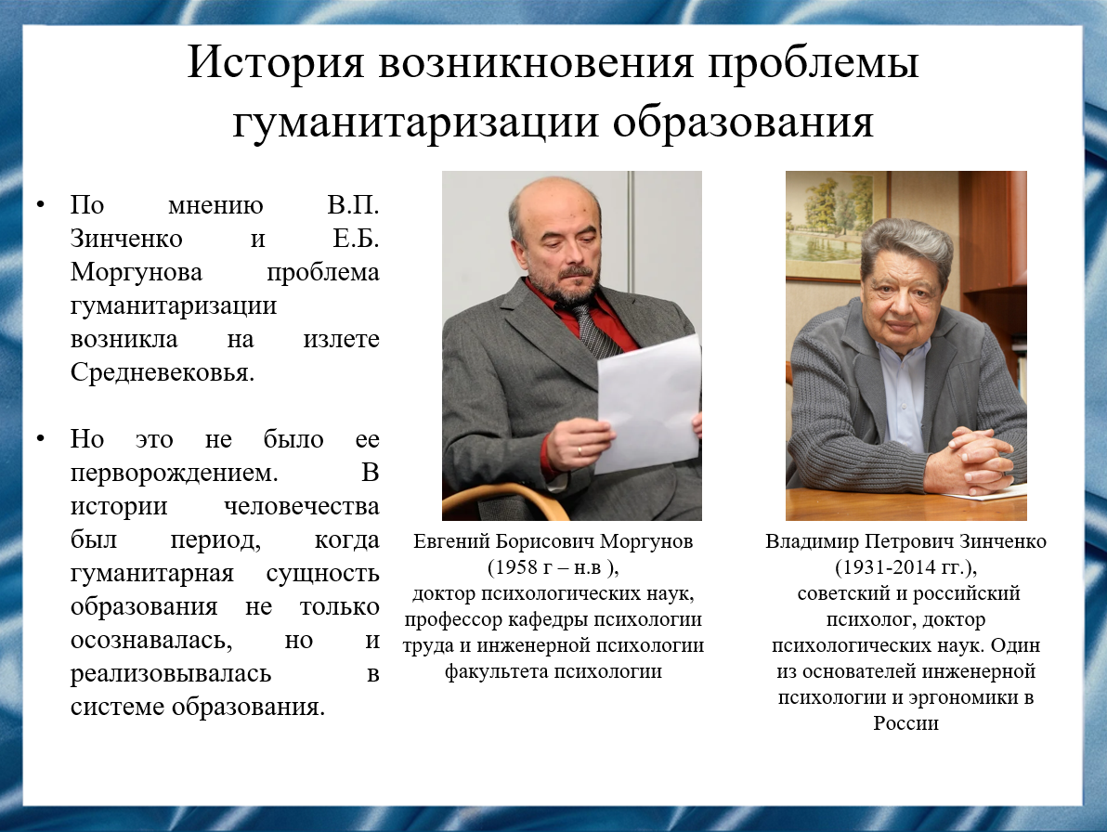
Слайд 6
По мнению В.П. Зинченко и Е.Б. Моргунова проблема гуманитаризации возникла на излете Средневековья, примерно в 14 веке, когда техническое знание начало отпочковываться от культурно-философских дисциплин. Но это не было ее перворождением. В истории человечества был период, когда гуманитарная сущность образования не только осознавалась, но и реализовывалась в системе образования. По крайней мере, к такому выводу можно прийти, познакомившись с работами и взглядами знаменитых Аристотеля, Платона, Демокрита, Плотина, Сократа и др., с системами образования древней Греции.
По периодизации, принятой в настоящее время в западной социологии, именно "на излете Средневековья" начался индустриальный этап развития человечества, а конец ХХ века есть начало нового периода - постиндустриального или, иначе, информационного. И, если индустриальный период характеризуется как технократический, то следующий, постиндустриальный невозможен без гуманитаризации всех сфер социальной жизни.

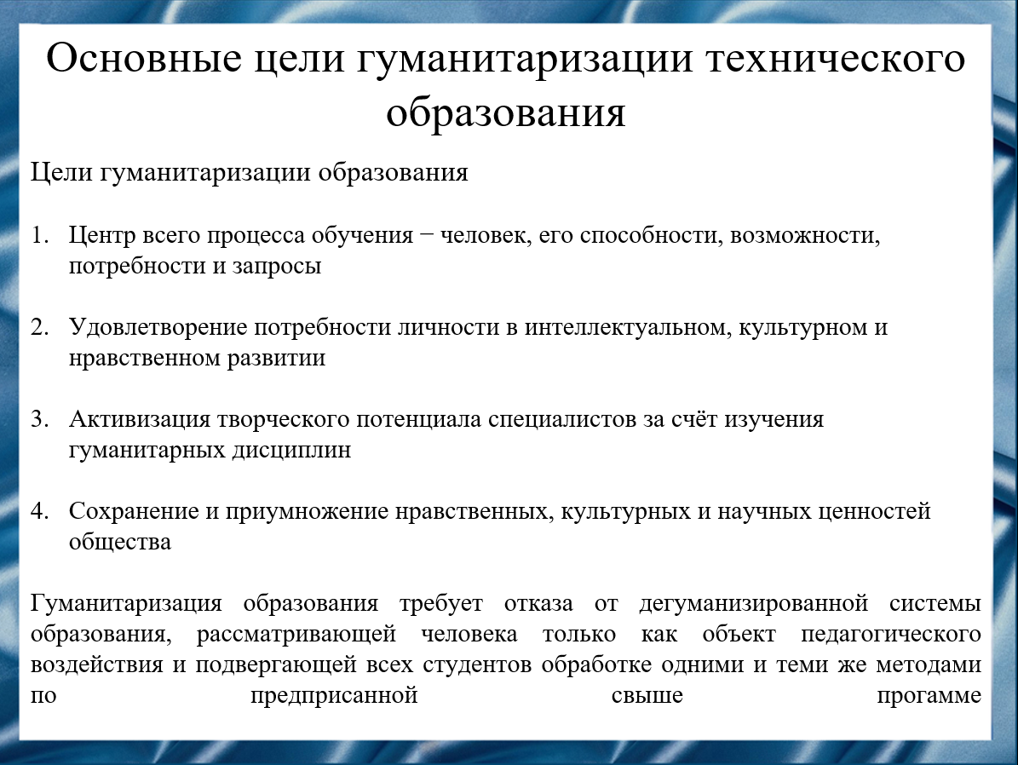
Слайд 7
Следует отметить, что мы рассматриваем гуманитаризацию образовательного процесса студентов высшего учебного заведения в рамках личностно-ориентированной технологии, целью которой является развитие в процессе обучения творческого потенциала, духовно-нравственных качеств личности студента.
Именно, гуманитаризация образовательного процесса студентов высшего учебного заведения с применением разнообразного инструментария личностно-ориентированной педагогической технологии позволяет обеспечить готовность студентов к будущей профессиональной деятельности.
Сегодня, в век информационной революции важно, чтобы каждая личность осознавала себя одной из составляющих сложной информационной среды и владела основами поведения во взаимоотношениях с другими субъектами, формирующимися в соответствии с их информационным мировоззрением. Необходимо, чтобы специалист технического профиля мыслил не только категориями, понятиями, формами, но и обладал бы эмоционально-образным мышлением, которое можно развить посредством гуманитарной направленности образования и через овладение нравственными основами своей профессии.

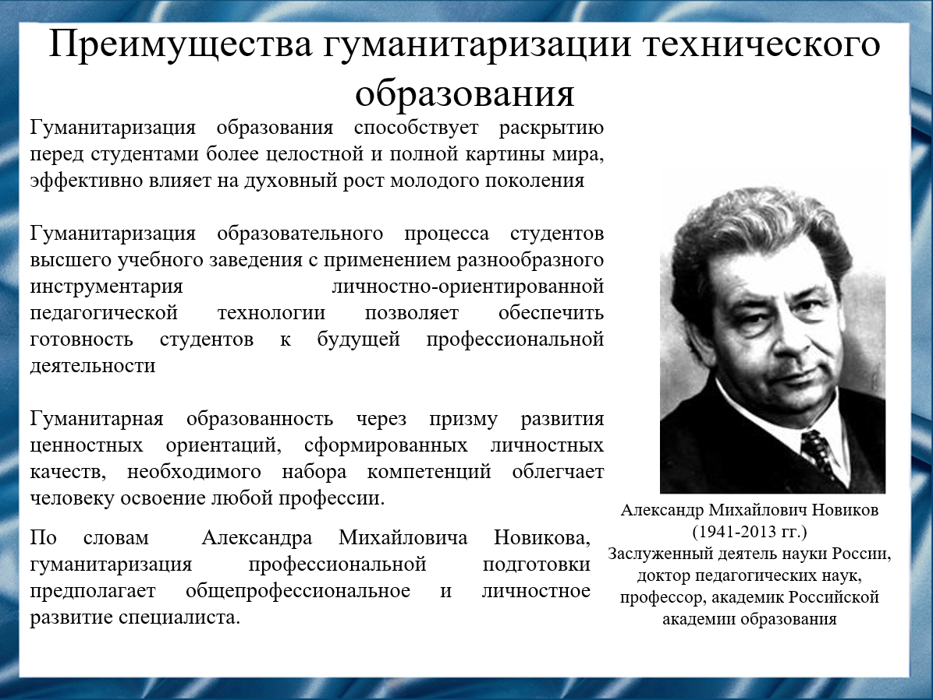
Слайд 8
Специалисты в процессе профессиональной деятельности выполняют не только профессиональные, но и социальные роли. В процессе трудоустройства и построения карьеры они взаимодействуют с представителями разных профессиональных и социальных сообществ. От того, какое впечатление они будут оставлять о себе, как они эффективно выстроят свою систему коммуникаций, во многом зависит их социальный и профессиональный успех.
Важность и актуальность гуманитарной подготовки очевидна, так как гуманитарная образованность через призму развития ценностных ориентаций, сформированных личностных качеств, необходимого набора компетенций облегчает человеку освоение любой профессии. Всё это в итоге призвано повысить конкурентоспособность обучаемого на рынке труда как внутри страны, так и за её пределами.
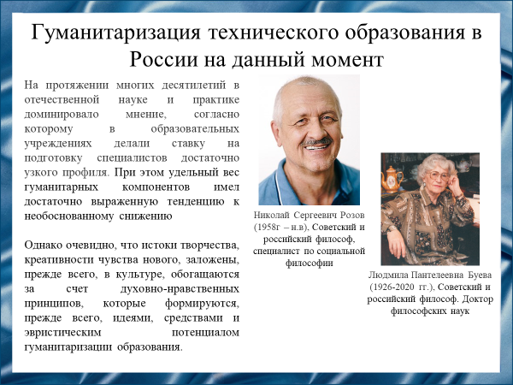
Слайд 9
В общем контексте цивилизационного кризиса складывается и ситуация в российском обществе. Ей присуща определенная, не характерная для нее ранее специфичность: начинают утрачиваться традиции взаимопомощи, подрывается авторитет института морали и нравственности, исчезает уважение к старшим, оказывается в дефиците порядочность, сострадание, доброжелательность, все заметнее укореняется равнодушие, прохладное отношение к выполнению общественного долга, безразличие к судьбе окружающих. В этих условиях становится совершенно очевидным, что именно гуманитарное знание и культура способны выровнять сложившуюся ситуацию, сформировав "нового" одухотворенного и высокообразованного человека.
На протяжении многих десятилетий в отечественной науке и практике доминировало мнение, согласно которому в образовательных учреждениях делали ставку на подготовку специалистов достаточно узкого профиля. При этом удельный вес гуманитарных компонентов имел достаточно выраженную тенденцию к необоснованному снижению; эта тенденция и поныне сохраняется.
Наиболее значительный вклад в разработку оснований гуманитаризации образования внесли отечественные исследователи: Л. Буева, Н. Розов.

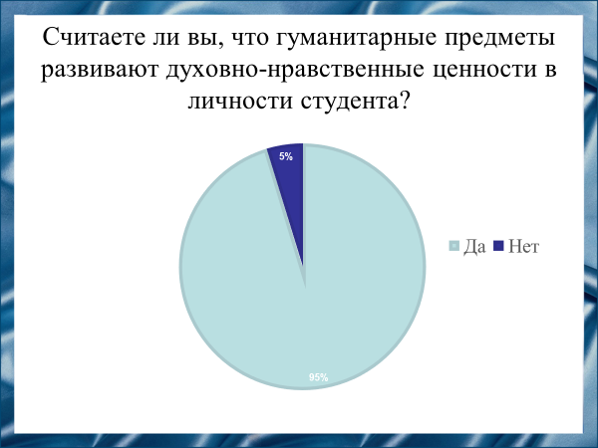
Слайд 10
Подавляющее большинство опрошенных считают, что гуманитарные науки развивают духовно-нравственные ценности.

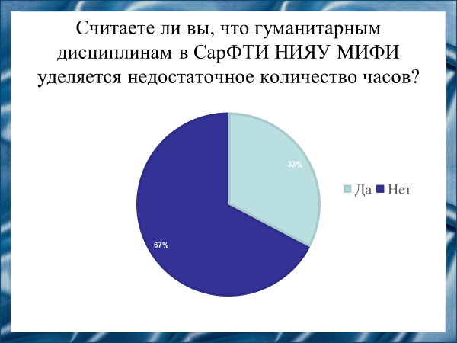
Слайд 11
Из данной диаграммы видно, что больше половины опрошенных не испытывает недостатка учебных часов гуманитарных дисциплин.
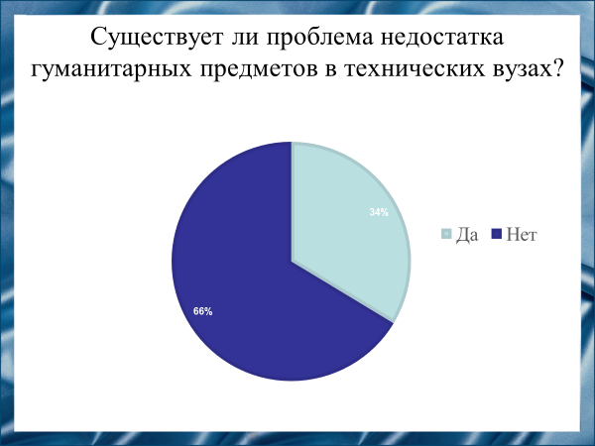
Cлайд 12
Большинство респондентов отрицают проблему недостатка гуманитарных наук в технических вузах.
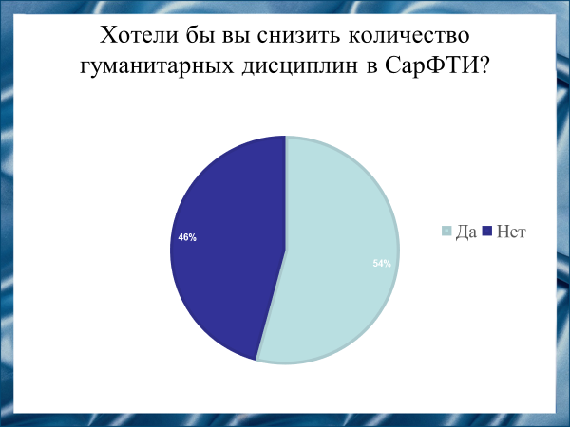
Слайд 13
Мы выяснили, что немного больше половины студентов СарФТИ хотят снизить количество гуманитарных дисциплин в своем учебном заведении.
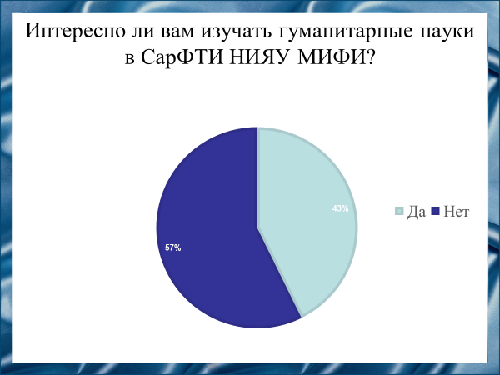
Слайд 14
Как видно из данной диаграммы, больше половине опрошенных не интересно изучать гуманитарные науки в СарФТИ НИЯУ МИФИ.

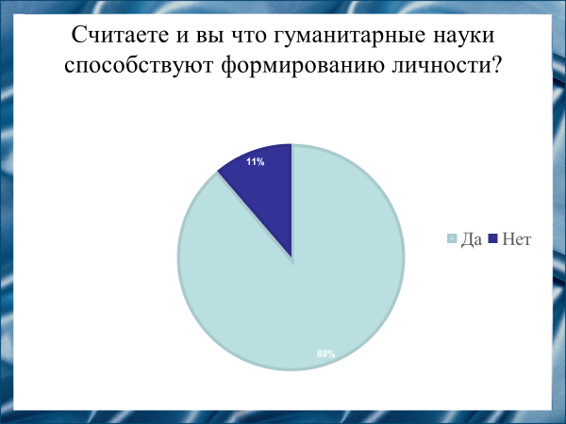
Слайд 15
Данная диаграмма показывает, что 89% опрошенных согласны с тем, что гуманитарные науки способствуют формированию личности.

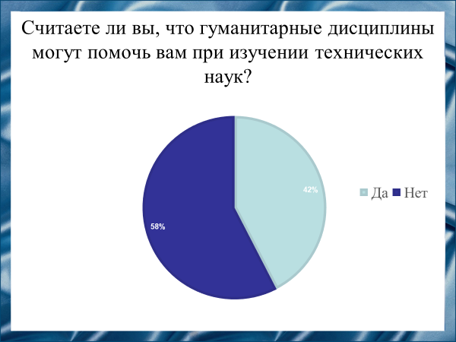
Слайд 16
Больше половины опрошенных считают, что гуманитарные дисциплины не смогут помочь им в изучении технических наук.

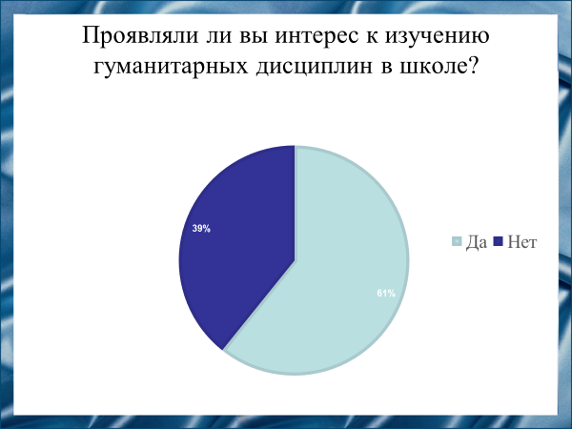
Слайд 17
Как выяснилось, большая часть опрошенных проявляли интерес к изучению гуманитарных дисциплин в школе.
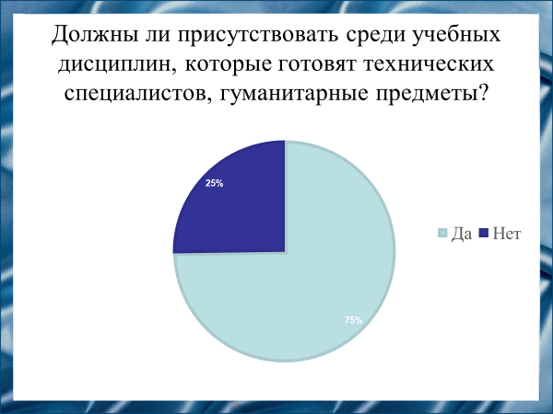
Слайд 18
На слайде диаграммы видно, что большинство респондентов считает, что в техническом образовании должны присутствовать гуманитарные предметы.
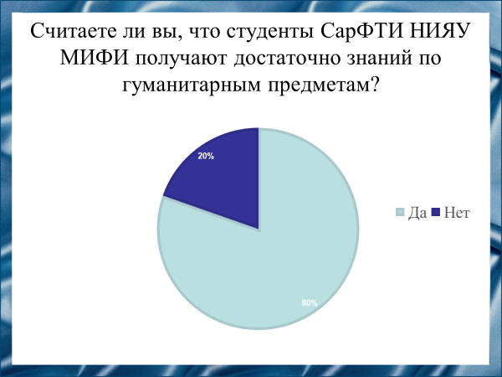
Слайд 19
Большая часть опрошенных студентов считает, что они получают достаточно знаний по гуманитарным предметам.
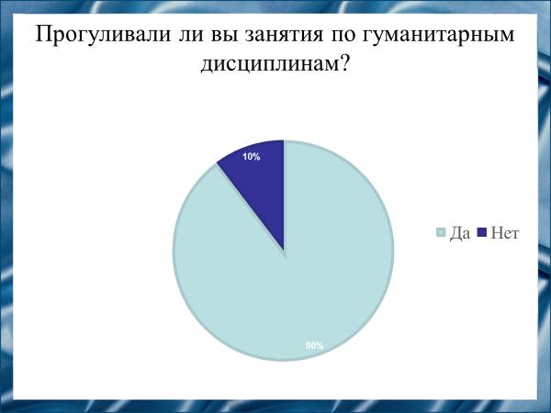
Слайд 20
Мы выяснили, что большинство респондентов прогуливали занятия по гуманитарным дисциплинам.

Слайд 21
Наша гипотеза подтвердилась лишь частично. Мы убедились, что студенты СарФТИ НИЯУ МИФИ несерьезно относятся к изучению гуманитарных дисциплин, однако большинство респондентов считает, что гуманитарные дисциплины являются важной частью образования в вузе и формированию личности.
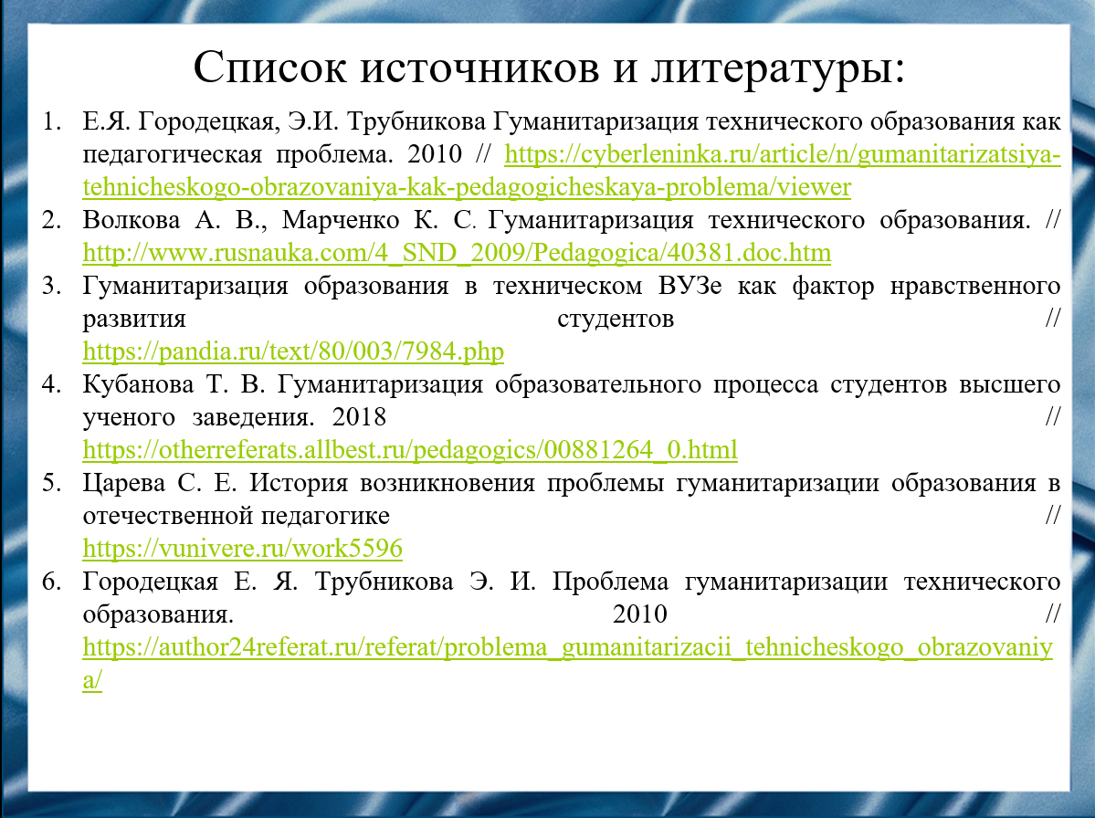
Слайд 22
Наш доклад основывался на данных источниках.

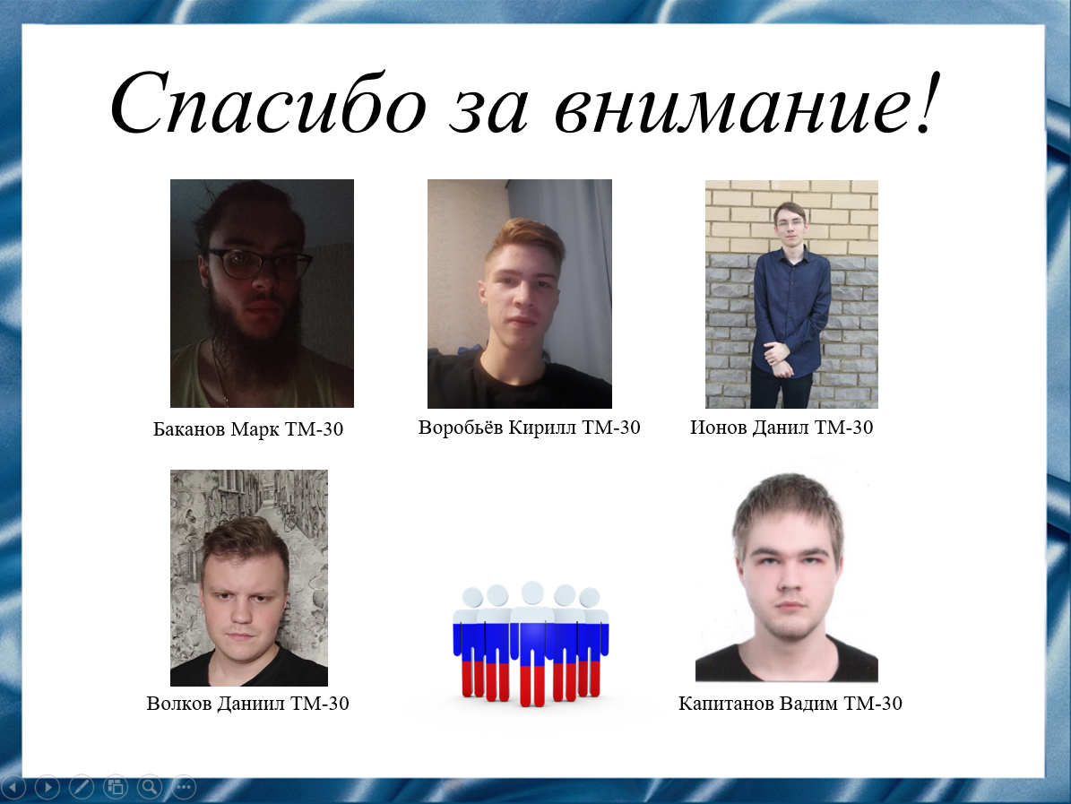
Слайд 23
Спасибо за внимание!

